Подкормка рассады капусты

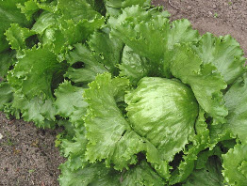

Рассаду в период выращивания подкармливают 2-3 раза. Чем меньше объем горшочка, тем чаще надо проводить подкормки.
Оптимальный, наиболее приемлемый состав питательного раствора следующий: 3 - 5 г аммиачной селитры, 2 - 3 г калийной соли, 6 - 8 г суперфосфата на 10 л воды.
Минеральные удобрения эффективно вносить вперемешку с органическими (куриный помет, коровяк, гумисол и др.). Не забудьте подкормить сеянцы цветной капусты при появлении первого настоящего листа раствором, содержащим борную кислоту, медный купорос и молибденовокислый аммоний, в концентрации 0,02%. Это обязательный агротехнический прием, иначе листья потом могут деформироваться, головки плохо расти и загнивать, а внутри кочерыги - образовываться пустоты. Это происходит из-за недостатка в почве бора и молибдена.
Поливать растения лучше под корень талой снеговой или отстоявшейся водопроводной водой через каждые 3-4 дня. При использовании пластмассовых кассет поливы проводят каждый день.

http://lovesad.ru

